

**О внесении изменений в постановление акимата Мангистауской области от 14 декабря 2015 года № 393 "Об утверждении регламента государственной услуги "Определение соответствия (несоответствия) потенциального поставщика услуг гарантированного объема бесплатной медицинской помощи предъявляемым требованиям"**

***Утративший силу***

Постановление акимата Мангистауской области от 15 ноября 2016 года № 347. Зарегистрировано Департаментом юстиции Мангистауской области 22 декабря 2016 года № 3219. Утратило силу постановлением акимата Мангистауской области от 11 декабря 2019 года № 261

      Сноска. Утратило силу постановлением акимата Мангистауской области от 11.12.2019 № 261(вводится в действие по истечении десяти календарных дней после дня его первого официального опубликования).  
      Примечание РЦПИ.  
      В тексте документа сохранена пунктуация и орфография оригинала.

      В соответствии с Законом Республики Казахстан от 15 апреля 2013 года "О государственных услугах" и приказом Министра здравоохранения и социального развития Республики Казахстан от 27 января 2016 года № 55 "О внесении изменений в приказ Министра здравоохранения и социального развития Республики Казахстан от 28 апреля 2015 года № 294 "Об утверждении стандартов государственных услуг в сфере медицинской деятельности" (зарегистрированное в Реестре государственной регистрации нормативных правовых актов № 13385) акимат области **ПОСТАНОВЛЯЕТ**:

      1. Внести в постановление акимата Мангистауской области от 14 декабря 2015 года № 393 "Об утверждении регламента государственной услуги "Определение соответствия (несоответствия) потенциального поставщика услуг гарантированного объема бесплатной медицинской помощи предъявляемым требованиям" (зарегистрировано в Реестре государственной регистрации нормативных правовых актов за № 2951, опубликовано 28 января 2016 года в информационно-правовой системе "Әділет") следующие изменения:

      в регламенте государственной услуги "Определение соответствия (несоответствия) потенциального поставщика услуг гарантированного объема бесплатной медицинской помощи предъявляемым требованиям" указанного постановления:

      пункт 1 изложить в новой редакции:

      "1. Государственная услуга "Определение соответствия (несоответствия) потенциального поставщика услуг гарантированного объема бесплатной медицинской помощи предъявляемым требованиям" (далее - государственная услуга) оказывается государственным учреждением "Управление здравоохранения Мангистауской области" (далее - услугодатель).

      Прием заявления и выдача результата оказания государственной услуги осуществляются через:

      1) канцелярию услугодателя;

      2) Некоммерческое акционерное общество "Государственная корпорация "Правительство для граждан" (далее - Государственная корпорация)".

      в главе 4:

      заголовок изложить в новой редакции:

      "4. Описание порядка взаимодействия с Государственной корпорацией "Правительство для граждан" и (или) веб-порталом "электронного правительства", а также порядка использования информационных систем в процессе оказания государственной услуги";

      пункт 9 изложить в новой редакции:

      "9. Описание порядка обращения и последовательности процедур (действий) при оказании государственной услуги через Государственную корпорацию:

      1) услугополучатель представляет документы указанные в пункте 9 Стандарта;

      2) инспектор Государственной корпорации регистрирует поступившие документы и выдает расписку услугополучателю о приеме соответствующих документов.

      В случае предоставления услугополучателем неполного пакета документов согласно перечню, предусмотренному пунктом 9 Стандарта, отказывает в приеме заявления и выдает расписку об отказе в приеме документов по форме согласно приложению 11 Стандарта;

      3) инспектор Государственной корпорации документы передает в накопительный сектор Государственной корпорации - 30 (тридцать) минут;

      4) накопительный сектор Государственной корпорации собирает документы, составляет реестр и передает документы через курьера Государственной корпорации секретарю комиссии услугодателя - 1 (один) рабочий день;

      5) секретарь комиссии услугодателя принимает предоставленные документы и заполняет данные услугополучателя в журнале регистрации заявок согласно приложению 16 Правила - 15 (пятнадцать) минут;

      6) комиссия услугодателя рассмотривает документы о соответствии (несоответствии) требованиям, предъявляемым потенциальному поставщику для участия в оказании ГОБМП предусмотренные Правилами и проводит заседание комиссии - 2 (два) рабочих дня.

      В случае необходимости установления достоверности представленных услугополучателем документов к заявке на участие - в течение 30 (тридцати) календарных дней;

      7) секретарь комиссии услугодателя оформляет протокол о соответствии (несоответствии) требованиям, предъявляемым потенциальному поставщику для участия в оказании ГОБМП - 2 (два) рабочих дня.

      8) курьер Государственной корпорации передает результат государственной услуги в сектор выдачи Государственной корпорации - 30 (тридцать) минут;

      9) сектор выдачи документов Государственной корпорации в течение того же дня выдает результат государственной услуги услугополучателю.

      В Государственной корпорации выдача готовых документов осуществляется на основании расписки, при предъявлении удостоверения личности (либо его представителя по нотариально заверенной доверенности)".

      пункт 10 изложить в следующей редакции:

      "10. Подробное описание последовательности процедур (действий), взаимодействий структурных подразделений (работников) услугодателя в процессе оказания государственной услуги, а также описание порядка взаимодействия с иными услугодателями и (или) Государственной корпорацией и порядка использования информационных систем в процессе оказания государственной услуги отражается в справочнике бизнес-процессов оказания государственной услуги согласно приложению к регламенту государственной услуги "Определение соответствия (несоответствия) потенциального поставщика услуг гарантированного объема бесплатной медицинской помощи предъявляемым требованиям". Справочник бизнес-процессов оказания государственной услуги размещается на интернет-ресурсе услугодателя.

      Приложение к регламенту государственной услуги "Определение соответствия (несоответствия) потенциального поставщика услуг гарантированного объема бесплатной медицинской помощи предъявляемым требованиям" изложить в новой редакции согласно приложению к настоящему постановлению.

      2. Государственному учреждению "Управление здравоохранения Мангистауской области" (М.Ж. Кадыр) обеспечить официальное опубликование данного постановления в информационно- правовой системе "Әділет" и в средствах массовой информации, размещение на интернет-ресурсе акимата Мангистауской области.

      3. Контроль за исполнением настоящего постановления возложить на заместителя акима области Нургазиеву Б.Г.

      4. Настоящее постановление вступает в силу со дня государственной регистрации в органах юстиции и вводится в действие по истечении десяти календарных дней после дня его первого официального опубликования.

|  |  |
| --- | --- |
| *Аким области* | *А. Айдарбаев* |

      "СОГЛАСОВАНО"

      Руководитель государственного учреждения

      "Управление здравоохранения

      Мангистауской области"

      Кадыр М.Ж.

      "15"11. 2016 г.

|  |  |
| --- | --- |
|  | Приложение к регламенту государственной услуги "Определение соответствия (несоответствия) потенциального поставщика услуг  гарантированного объема бесплатной медицинской помощи предъявляемым требованиям" |

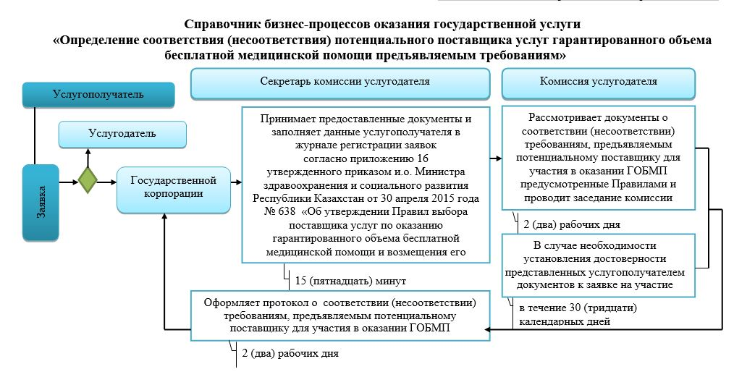

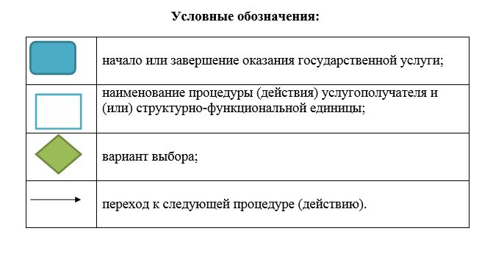

© 2012. РГП на ПХВ «Институт законодательства и правовой информации Республики Казахстан» Министерства юстиции Республики Казахстан